巴楚县中医医院购买床单、被套、枕套要求

- 技术要求：
序号 | 名称 | 规格及要求 | 数量（件） | 单价（元） | 总价（元） | 备注
1 | 被套 | 规格：2.3*1.6m  天蓝色，加厚宽缎条，成分：绵50%，涤50%，喷气机织布160*160密度173*120高密贡缎面料，面料柔软、透气性能良好，一级特漂，符合OEKO-TEXSTANDARD-100生态环保纺织用品标准，GB18401-2010《国家纺织产品基本安全技术规范》生态环保纺织用品标准认证。卷边1cm缝纫尺寸标，做工精细，无拼接（甲方验收合格为准） | 1000 | 110 | 110000 | 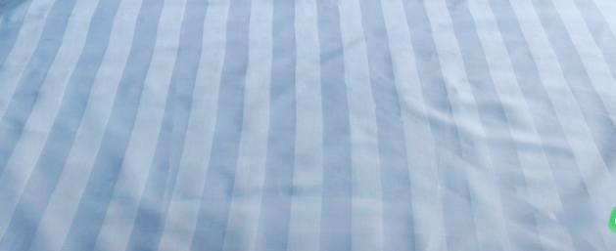图片仅供参考
2 | 床单 | 规格：2.7*1.8m  天蓝色，加厚宽缎条，成分：绵50%，涤50%，喷气机织布160*160密度173*120高密贡缎面料，面料柔软、透气性能良好，一级特漂，符合OEKO-TEXSTANDARD-100生态环保纺织用品标准，GB18401-2010《国家纺织产品基本安全技术规范》生态环保纺织用品标准认证。卷边1cm缝纫尺寸标，做工精细，无拼接（甲方验收合格为准） | 1000 | 60 | 60000
3 | 枕套 | 规格：80*50cm  天蓝色，加厚宽缎条，成分：绵50%，涤50%，喷气机织布160*160密度173*120高密贡缎面料，面料柔软、透气性能良好，一级特漂，符合OEKO-TEXSTANDARD-100生态环保纺织用品标准，GB18401-2010《国家纺织产品基本安全技术规范》生态环保纺织用品标准认证。卷边1cm缝纫尺寸标，做工精细，无拼接（甲方验收合格为准） | 1000 | 20 | 20000
合 计： |  |  | 3000件（各1000件） | 190 | 190000

- 商务要求
- 单价仅供参考，预算价按190元/套（床单、被套、枕套各一）；
- 规格及要求均不接受负偏离
- 付款方式：合同签订后支付成交价的30%，甲方初步验收合格后支付50%，试用期为六个月，无质量问题如：起球、掉色、变薄、变形等支付剩余20%货款，具体以合同为准。
- 成交后签订合同前，中标方需支付中标价5%作为履约保证金或保函。
- 询价结束，预成交公司需提供样品，样品要符合甲方要求，确定好印制文字及图案后20天完成供货。
- 单件完整，不接受拼接布料
- 质保期限为三年。

